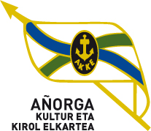 I. JOSE MANUEL IRIBAR saria 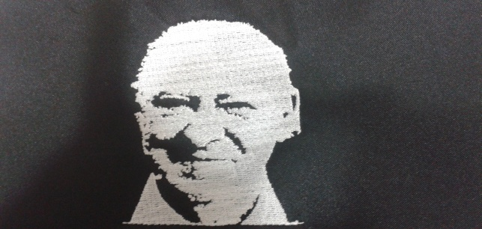

**ekainak - 21 - AÑORGAN Goizeko 9:30 tan**

**AURREFINALAK**

**UMEAK BENJAMINES**

|  |  |  |  |
| --- | --- | --- | --- |
| **Aitor Agesta - Xuban Erbiti (Erreka)** | 9 | 16 | **Eneko Gorostidi - Beñat Gorostidi (Zazpiturri)** |

**HAURRAK INFANTILES**

|  |  |  |  |
| --- | --- | --- | --- |
| Goikoetxea - Etxeberrisa (Tolosa) | 18 | 6 | Julen Odriozola - Jagoba Uranga (Zestoa ) |
| Asier Ballarena -  Oier  Ariztegi ( Txaruta ) | 16 | 18 | Albeniz - Urbieta (Añorga ) |